Отчет по лабораторной работе №4

Базовая настройка HTTP-сервера Apache

Галацан Николай, НПИбд-01-22

Содержание

# 1 Цель работы

Приобретение практических навыков по установке и базовому конфигурированию HTTP-сервера Apache.

# 2 Выполнение лабораторной работы

## 2.1 Установка HTTP-сервера

Запускаю ВМ через рабочий каталог. На ВМ server вхожу под собственным пользователем и перехожу в режим суперпользователя. Устанавливаю стандартный веб-сервер:

LANG=C yum grouplist  
dnf -y groupinstall "Basic Web Server"

## 2.2 Базовое конфигурирование HTTP-сервера

Просматриваю содержание конфигурационных файлов в каталогах /etc/httpd/conf и /etc/httpd/conf.d (рис. 1).

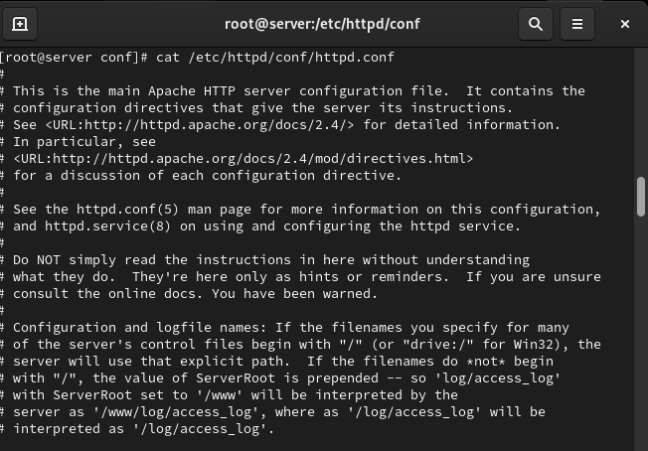

Рис. 1: Конфигурационный файл /etc/httpd/conf/httpd.conf

Вношу изменения в настройки межсетевого экрана узла server, разрешив работу с http (рис. 2)

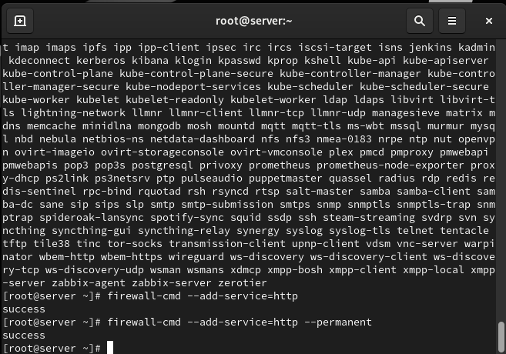

Рис. 2: Внесение изменений в настройки межсетевого экрана

Во втором терминале открываю расширенный лог системных сообщений. В первом терминале активирую и запускаю HTTP-сервер:

systemctl enable httpd  
systemctl start httpd

В логе системных сообщений вижу, что веб-сервер запущен (рис. 3)

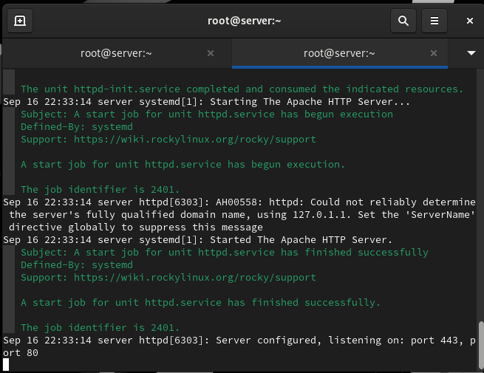

Рис. 3: Расширенный лог системных сообщений

## 2.3 Анализ работы HTTP-сервера

На виртуальной машине server открываю лог ошибок работы веб-сервера: tail -f /var/log/httpd/error_log; мониторинг доступа к веб-серверу: tail -f /var/log/httpd/access_log.

Запустив ВМ client, открываю браузер и в адресной строке ввожу 192.168.1.1 (рис. 4)

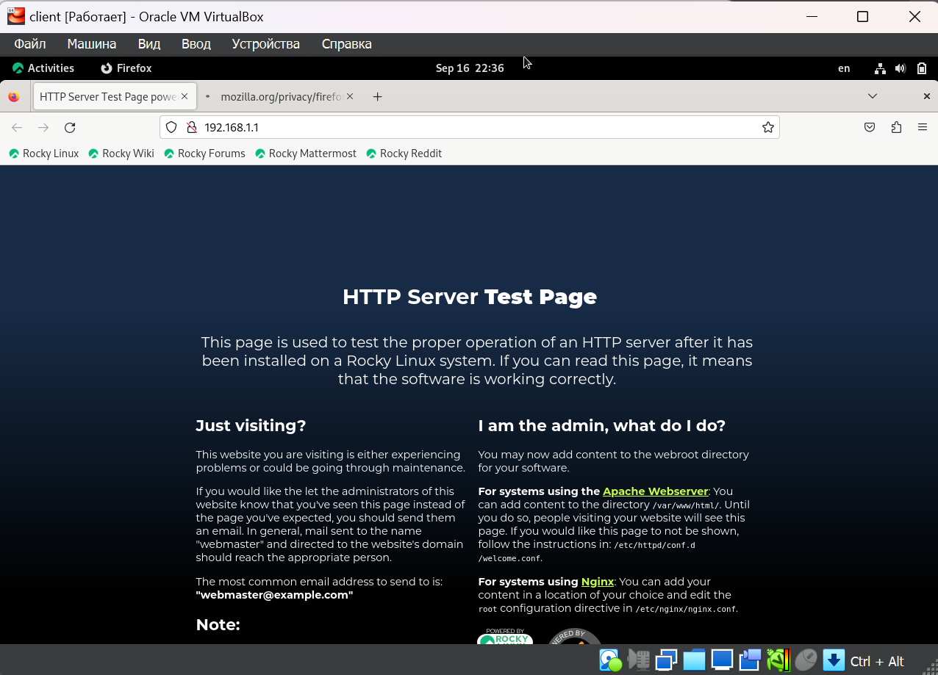

Рис. 4: Тестовая страницы HTTP-сервера

Вижу записи в мониторинге доступа (рис. 5) и в логе ошибок о подключении к серверу (рис. 6).

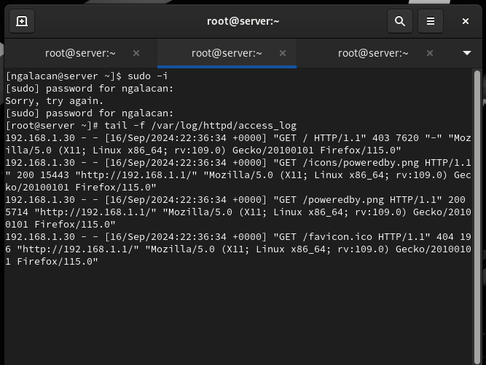

Рис. 5: Запись в мониторинге доступа

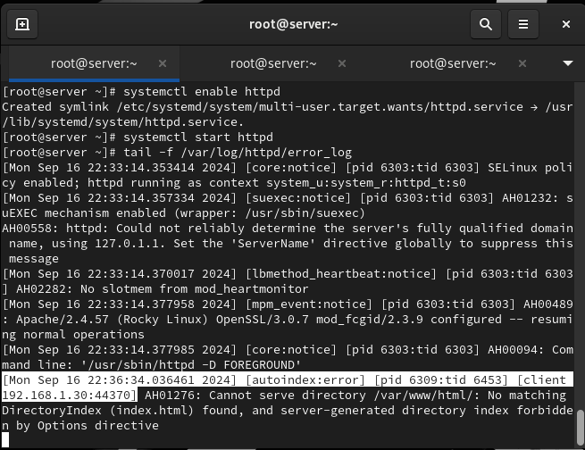

Рис. 6: Запись в логе ошибок

## 2.4 Настройка виртуального хостинга для HTTP-сервера

Останавливаю работу DNS-сервера. Добавляю запись для HTTP-сервера в конце файла прямой DNS-зоны (рис. 7).

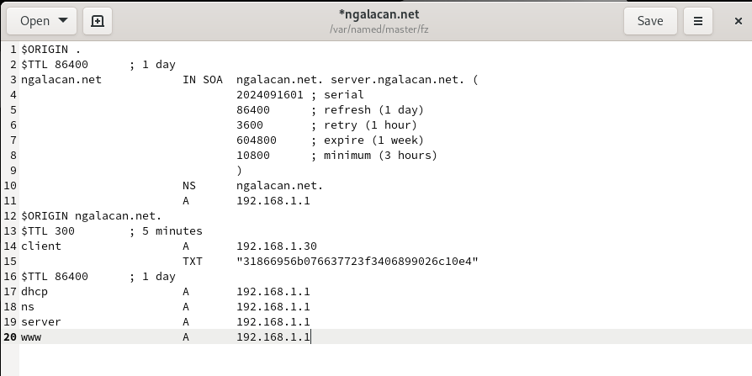

Рис. 7: Добавление записи в конец файла прямой DNS-зоны

Добавляю также запись в конце файла обратной зоны (рис. 8)

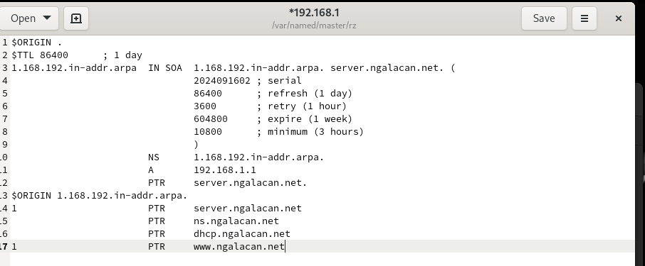

Рис. 8: Добавление записи в конец файла обратной DNS-зоны

Удаляю из соответствующих каталогов файлы журналов DNS (рис. 9).

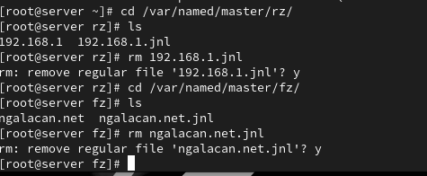

Рис. 9: Удаление файлов журналов DNS

Перезапускаю DNS-сервер. В каталоге /etc/httpd/conf.d создаю файлы server.ngalacan.net.conf и www.ngalacan.net.conf :

cd /etc/httpd/conf.d  
touch server.ngalacan.net.conf  
touch www.ngalacan.net.conf

Редактирую server.ngalacan.net.conf (рис. 10).

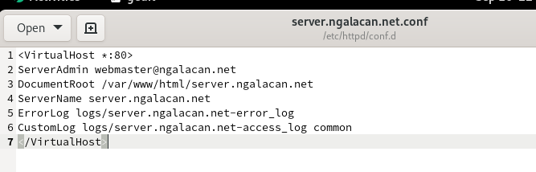

Рис. 10: Редактирование server.ngalacan.net.conf

Редактирую www.ngalacan.net.conf (рис. 11).

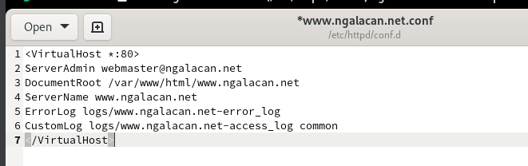

Рис. 11: Редактирование www.ngalacan.net.conf

Перехожу в /var/www/html создаю каталог server.ngalacan.net и в нем файл index.html (рис. 12). Ввожу в файл сообщение *Welcome to the server.ngalacan.net server.* Аналогично создаю каталог и файл для www.ngalacan.net.

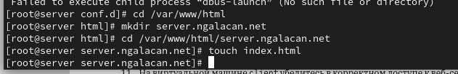

Рис. 12: Создание каталога и файла главной страницы

Корректирую права доступа в каталог с веб-контентом, восстанавливаю контекст безопасности в SELinux, перезагружаю HTTP-сервер (рис. 13)

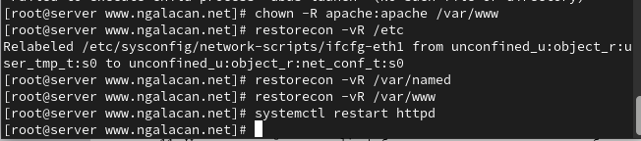

Рис. 13: Корректирование прав доступа, восстановление контекста безопасности, перезагрузка httpd

На ВМ client ввожу в адресную строку браузера server.ngalacan.net (рис. 14) и www.ngalacan.net (рис. 15).

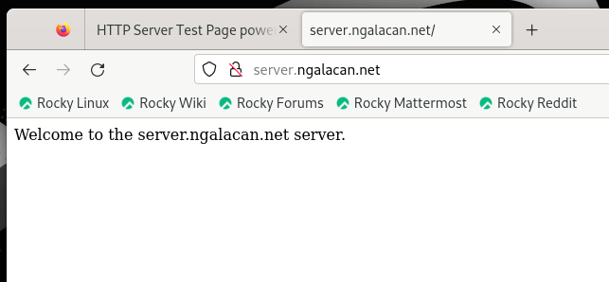

Рис. 14: Доступ к server.ngalacan.net

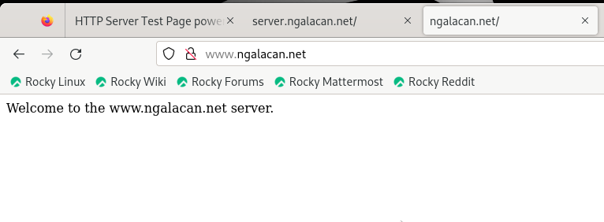

Рис. 15: Доступ к www.ngalacan.net

## 2.5 Внесение изменений в настройки внутреннего окружения виртуальной машины

На ВМ server перехожу в каталог для внесения изменений в настройки внутреннего окружения /vagrant/provision/server/, создаю в нём каталог http, в который помещаю в соответствующие подкаталоги конфигурационные файлы HTTP-сервера:

cd /vagrant/provision/server  
mkdir -p /vagrant/provision/server/http/etc/httpd/conf.d  
mkdir -p /vagrant/provision/server/http/var/www/html  
cp -R /etc/httpd/conf.d/*  
↪ /vagrant/provision/server/http/etc/httpd/conf.d/  
cp -R /var/www/html/* /vagrant/provision/server/http/var/www/html

Заменяю конфигурационные файлы DNS-сервера:

cd /vagrant/provision/server/dns/  
cp -R /var/named/* /vagrant/provision/server/dns/var/named/

В каталоге /vagrant/provision/server создаю исполняемый файл http.sh (рис. 16).

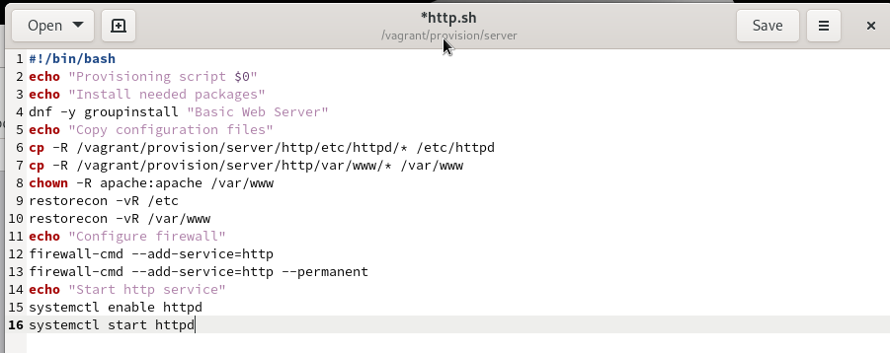

Рис. 16: Создание скрипта http.sh

Для отработки скрипта во время запуска добавляю в Vagrantfile в разделе конфигурации для сервера

server.vm.provision "server http",  
 type: "shell",  
 preserve_order: true,  
 path: "provision/server/http.sh"

После этого выключаю ВМ:

vagrant halt client  
vagrant halt server

# 3 Выводы

В результате выполнения работы были приобретены практические навыки по установке и базовому конфигурированию HTTP-сервера Apache.

# 4 Ответы на контрольные вопросы

1. Через какой порт по умолчанию работает Apache?

* По умолчанию Apache работает через порт 80 для HTTP и порт 443 для HTTPS.

1. Под каким пользователем запускается Apache и к какой группе относится этот пользователь?

* Apache обычно запускается от имени пользователя www-data (или apache, в зависимости от дистрибутива) и относится к группе с тем же именем.

1. Где располагаются лог-файлы веб-сервера? Что можно по ним отслеживать?

* Лог-файлы веб-сервера обычно располагаются в директории логов. Например, в Ubuntu логи Apache хранятся в /var/log/apache2/, а в CentOS - в /etc/httpd/logs/. Лог-файлы содержат информацию о запросах к серверу, ошибки, статусы запросов и другие события, что позволяет администраторам отслеживать активность и выявлять проблемы.

1. Где по умолчанию содержится контент веб-серверов?

* Контент веб-серверов по умолчанию обычно находится в директории, называемой “DocumentRoot”. Например, в Apache на Linux DocumentRoot по умолчанию установлен в /var/www/html/. В этой директории содержатся файлы, которые веб-сервер отдает при запросах.

1. Каким образом реализуется виртуальный хостинг? Что он даёт?

* Виртуальный хостинг в Apache позволяет хостить несколько сайтов на одном сервере. Разные сайты обслуживаются на одном IP-адресе, но на разных доменных именах. Это основывается на значении заголовка “Host” в HTTP-запросе, который используется для определения, какой виртуальный хост должен обработать запрос. Виртуальный хостинг позволяет хозяину сервера размещать несколько сайтов на одном физическом сервере, управлять ими независимо, и предоставлять услуги хостинга для различных клиентов или проектов.